**בואו לקבל 140 / 200 ₪ + תמונות של המוח שלכם!**

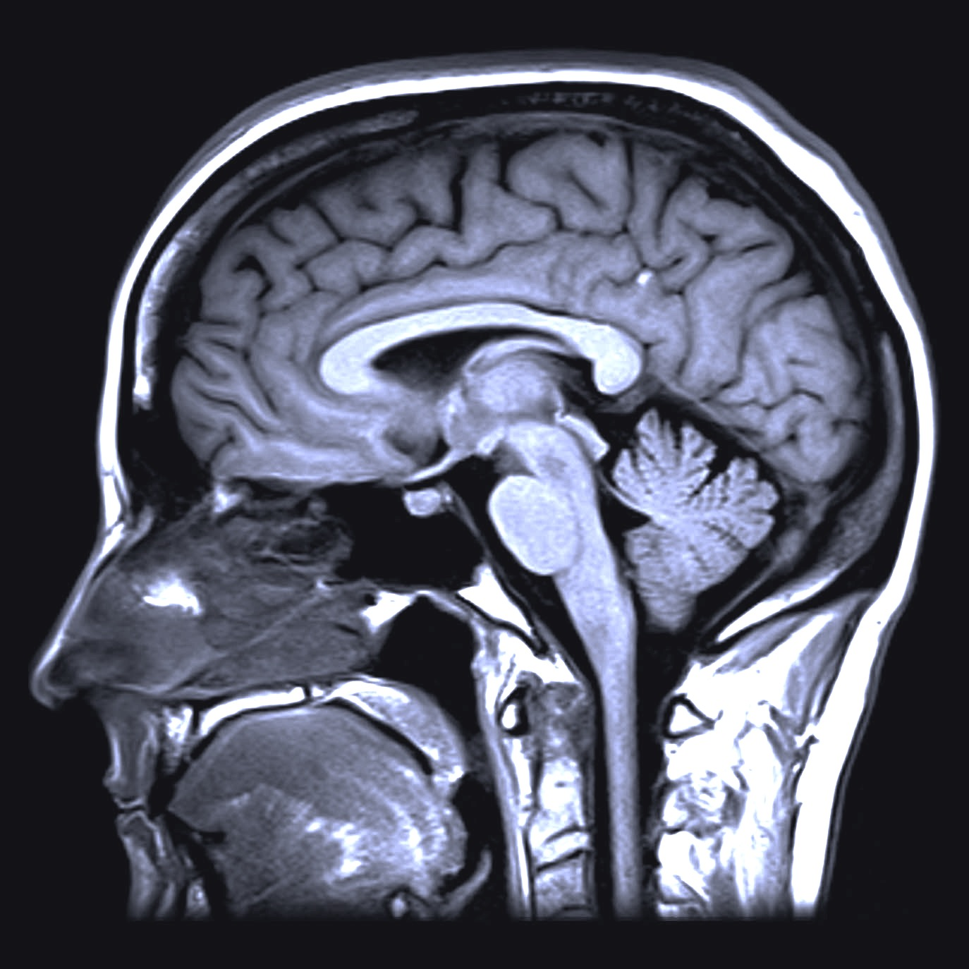**+ 80 / 100 ₪ בונוס למשתתפים בניסוי המשך**

**נשארו מקומות אחרונים!**

**רק לחודש פברואר**

**לניסויים במכשיר MRI בנושא "הבסיס המוחי של העדפות" דרושים/ות נבדקים/ות בריאים/ות**

הניסוי נערך במרכז ההדמיה באוניברסיטה (סמוך לבניין גרין לביוטכנולוגיה).

דרישות קדם: גילאי 18-39, יד ימין דומיננטית, בעלי ראיה ושמיעה תקינים או מתוקנים.

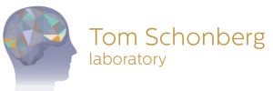לפרטים והרשמה: תום 053-6261990

schonberglab.MRI@gmail.com